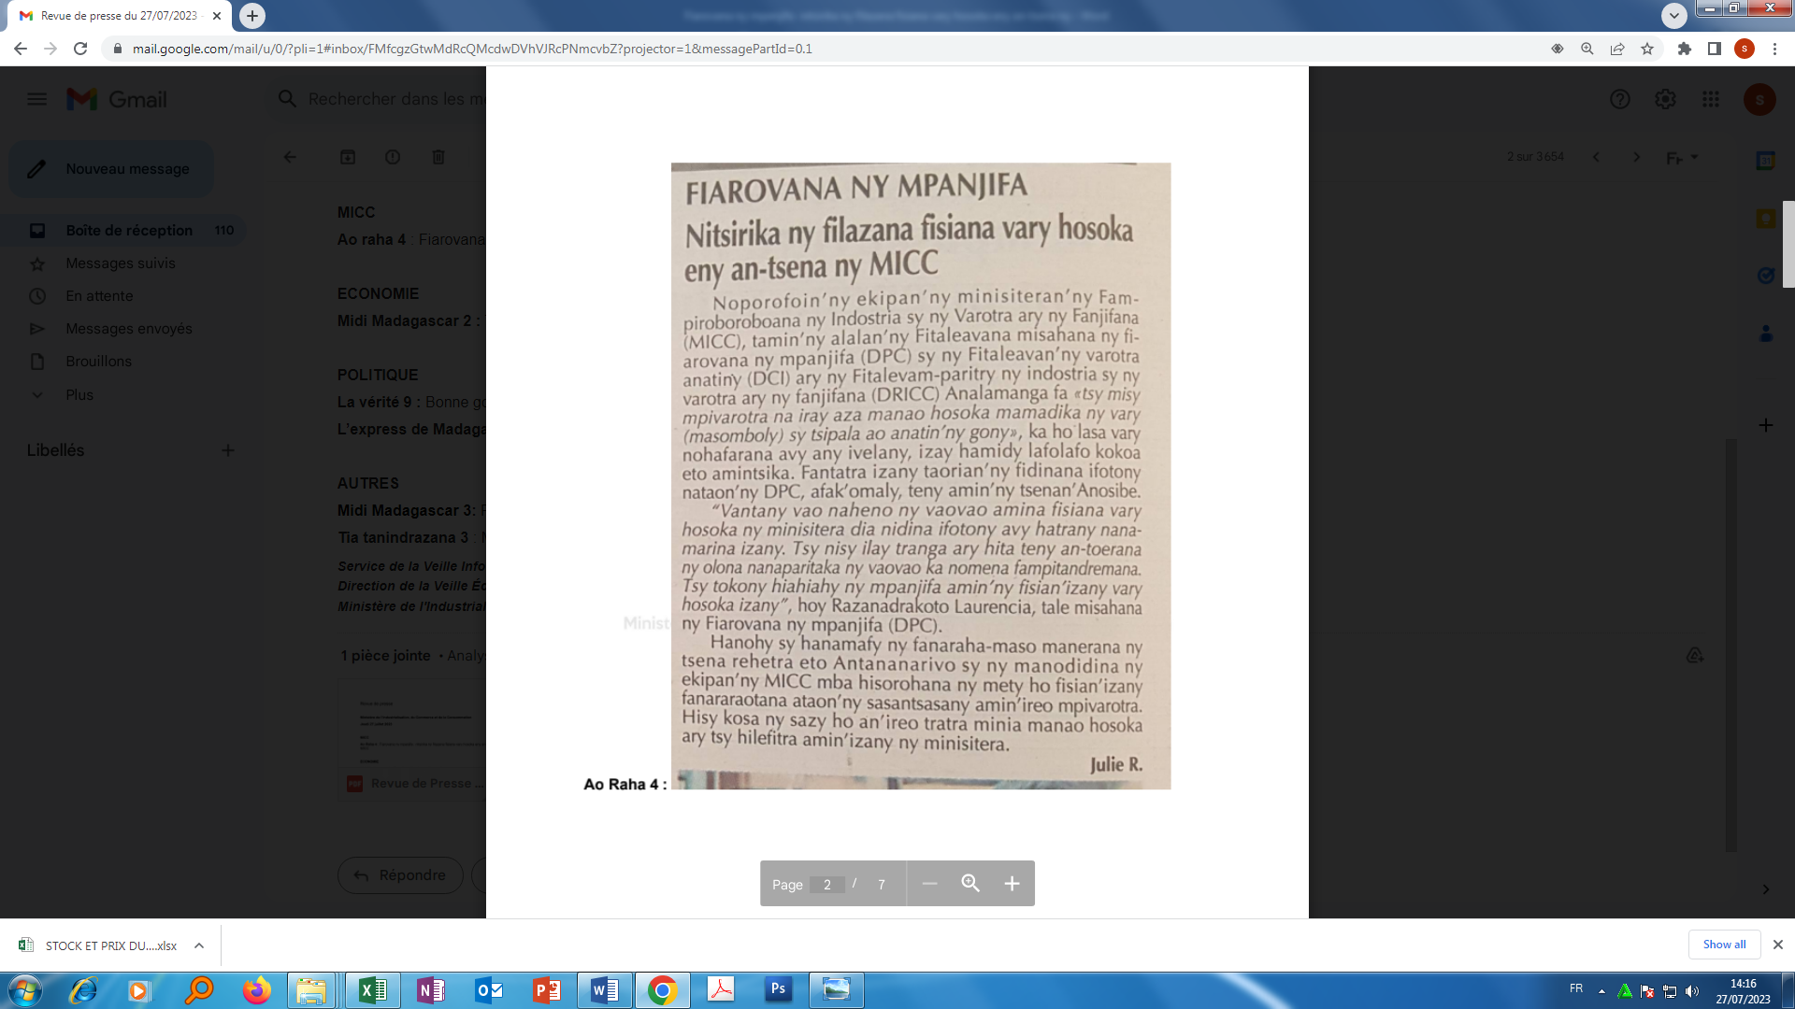

**SOURCE  : Ao Raha**

**AUTEUR : Julien R.**

**DATE  : 27 Juillet 2023**